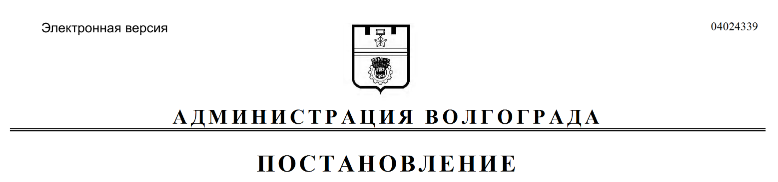
от 08.10.2021 № 1008

Об утверждении должностного лица управления «Жилищная инспекция Волгограда» аппарата главы Волгограда уполномоченного на принятие решений о проведении контрольных (надзорных) мероприятий в рамках государственного жилищного контроля (надзора) и перечня должностных лиц, уполномоченных на их осуществление»

В соответствии с Федеральным законом от 31 июля 2020 г. № 248-ФЗ
«О государственном контроле (надзоре) и муниципальном контроле в Российской Федерации», Законом Волгоградской области от 10 января 2014 г. № 12-ОД
«О наделении органов местного самоуправления отдельными государственными полномочиями Волгоградской области по организации и осуществлению регионального государственного жилищного контроля (надзора) и регионального государственного лицензионного контроля за осуществлением предпринимательской деятельности по управлению многоквартирными домами», постановлениями Администрации Волгоградской области от 31 августа 2021 г. № 478-п «Об утверждении Положения о региональном государственном жилищном контроле (надзоре) на территории Волгоградской области», администрации Волгограда от 30 декабря 2015 г. № 1865 «Об утверждении положений об управлении «Жилищная инспекция Волгограда» аппарата главы Волгограда и его отделах», руководствуясь статьями 7, 39 Устава города-героя Волгограда, администрация Волгограда
ПОСТАНОВЛЯЕТ:
1. Утвердить:
1.1. Должностным лицом, уполномоченным на принятие решений о проведении контрольных (надзорных) мероприятий в рамках государственного жилищного контроля (надзора), руководителя управления «Жилищная инспекция Волгограда» аппарата главы Волгограда (далее – управление).
1.2. Прилагаемый перечень должностных лиц управления, уполномоченных на осуществление государственного жилищного контроля (надзора).
3. Настоящее постановление вступает в силу со дня его официального опубликования.

Временно исполняющий
полномочия главы Волгограда В.В.Марченко

УТВЕРЖДЕН
постановлением
администрации Волгограда
от 08.10.2021 № 1008

ПЕРЕЧЕНЬ
должностных лиц управления «Жилищная инспекция Волгограда» аппарата главы Волгограда, уполномоченных на осуществление государственного
жилищного контроля (надзора) (далее – управление)

1. Начальник управления.
2. Начальник инспекционного отдела управления.
3. Заместитель начальника инспекционного отдела управления.
4. Консультант инспекционного отдела управления.
5. Главный специалист инспекционного отдела управления.
6. Ведущий специалист инспекционного отдела управления.
7. Начальник отдела контроля за определением размера и внесением платы за коммунальные услуги, установлением размера платы за содержание и ремонт жилого помещения управления.
8. Заместитель начальника отдела контроля за определением размера и внесением платы за коммунальные услуги, установлением размера платы за содержание и ремонт жилого помещения управления.
9. Главный специалист отдела контроля за определением размера и внесением платы за коммунальные услуги, установлением размера платы за содержание и ремонт жилого помещения управления.
10. Ведущий специалист отдела контроля за определением размера и внесением платы за коммунальные услуги, установлением размера платы за содержание и ремонт жилого помещения управления.
11. Специалист 1 категории отдела контроля за определением размера и внесением платы за коммунальные услуги, установлением размера платы за содержание и ремонт жилого помещения управления.

Управление «Жилищная инспекция Волгограда» аппарата главы Волгограда

